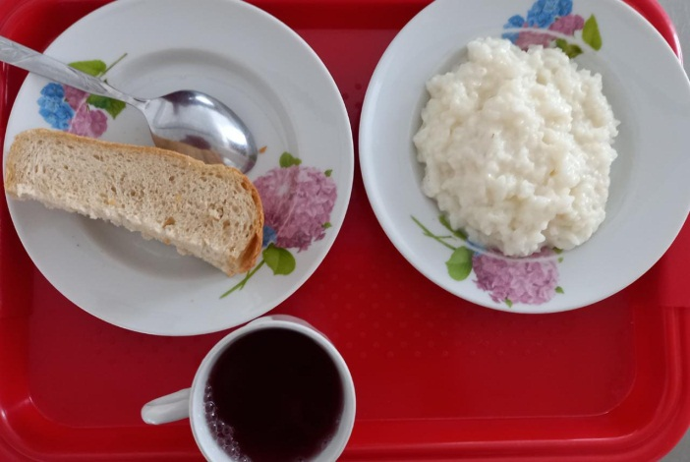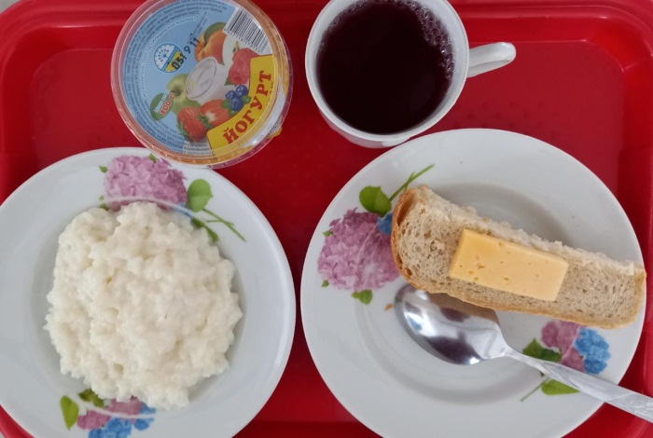
Завтрак (ММС, нач.классы) Завтрак (род.взнос)

